Evidencias de desempeño: Codificación de módulos del software Stand alone, web y móvil de acuerdo al proyecto a desarrollar. GA7-220501096 AA3-EV01

Daniel Sepulveda Herrera

1/04/2026

SENA

Se hace el método get para ver si esta haciendo la conexión bien con la API
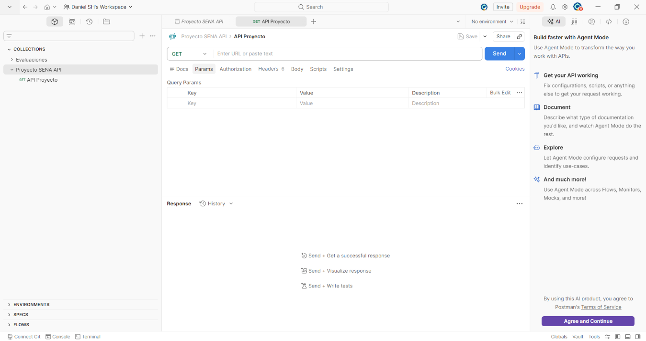

Obtiene los datos correctamente
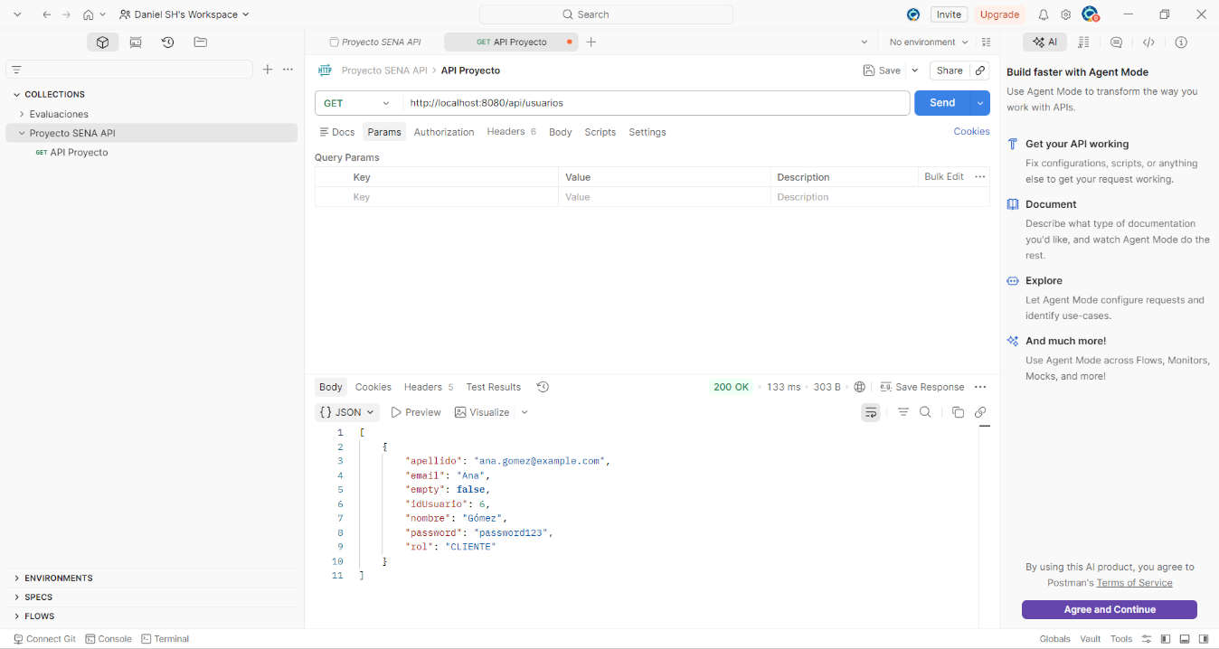

Se implementa el método post para crear datos en la base de datos
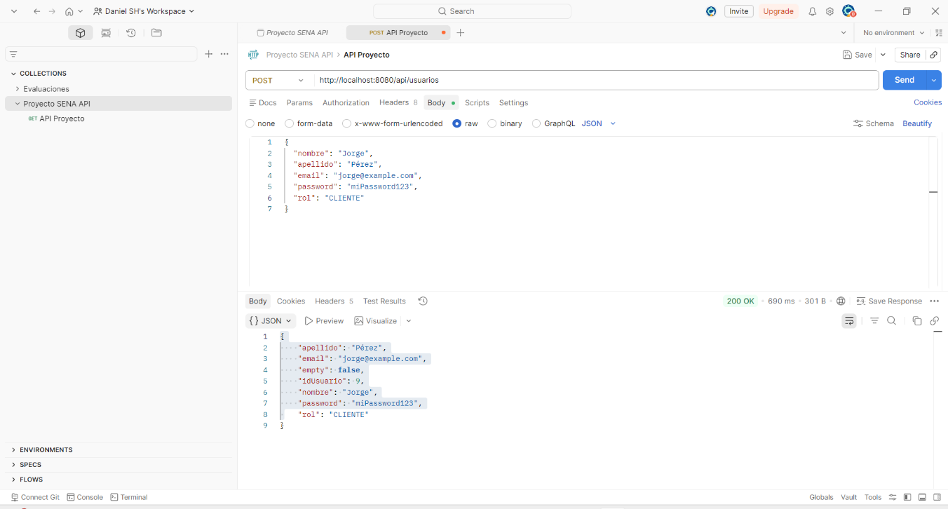

Se revisa en Mysql dando de que la API si sirve y se pueden ingresar datos
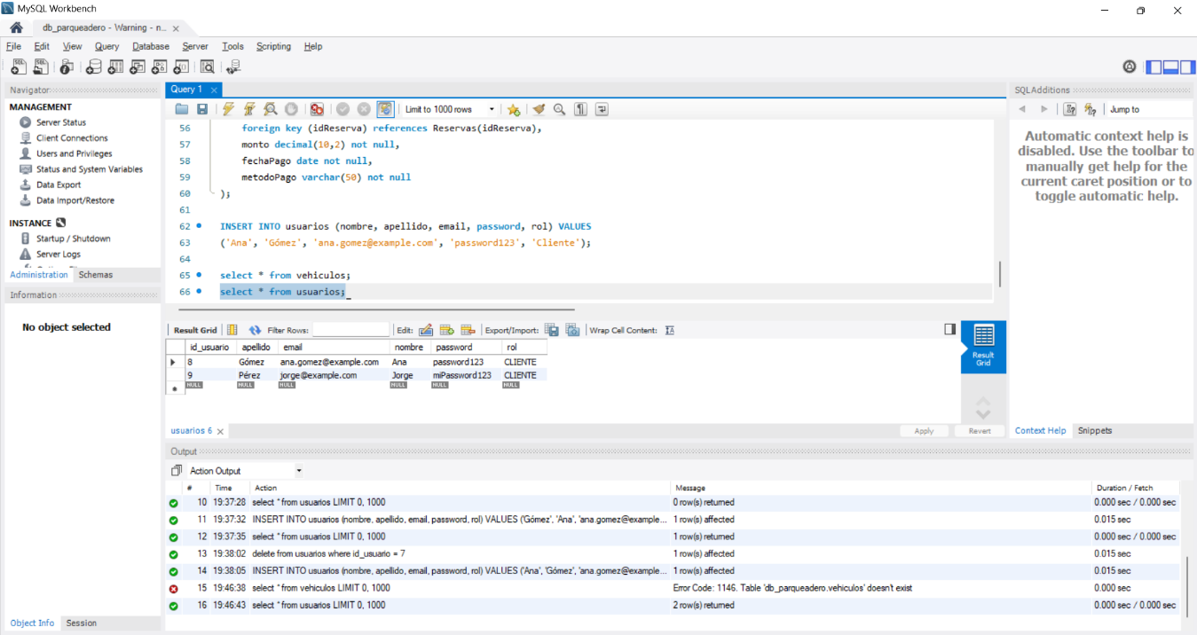

Github
https://github.com/DaniSepulved/DaniSepulved-DanielSepulvedaHerrera_Aprendices_AA3_EV01.git

